Funkcjonowanie osobiste i społeczne

Kultura i rozrywka
1.Jakie rozrywki wybierają Polacy?

Polacy najchętniej swój czas wolny spędzają przeglądając internet (75%) oraz oglądając telewizję (66%). Kobiety częściej niż mężczyźni uczestniczą w kulturze.
Wyniki badania pokazują, że do najczęstszych aktywności kulturalnych, jakie minimum jeden raz w ciągu ostatniego roku podejmowali Polacy, należy czytanie książek (48%), udział w wydarzeniach plenerowych (37%) i seanse kinowe (37%). Na kolejnych miejscach znalazły się koncerty (24%), wydarzenia sportowe (14%), teatry (12%), galerie i występy kabaretowe (po 9%) oraz opera (4%). Co piąty Polak (21%) nie podjął żadnej z wymienionych aktywności kulturalnych.
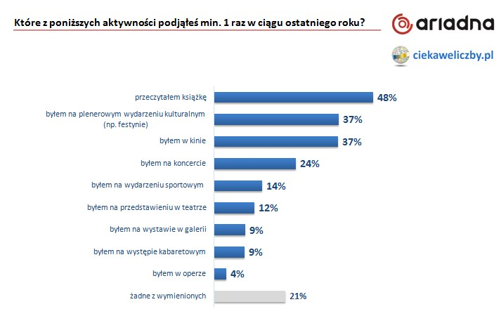

2. Jakie są Twoje ulubione aktywności? Wypisz malejąco według częstotliwości podejmowania aktywności.
………………………………………………………….
………………………………………………………….
…………………………………………………………
……………………………………………………………
…………………………………………………………..
………………………………………………………….

3. Czy jestem kulturalny? Obejrzyj filmik i zastanów się, które rzeczy robisz dobrze, a które musisz poprawić.
https://www.youtube.com/watch?v=evJgoPaLUC4
Opowiedz o tym rodzicom.

4. Piosenka o kulturze https://www.youtube.com/watch?v=-JIrvxJheRA
Posłuchaj piosenki. Możesz pośpiewać
Odpowiedz sobie ustnie na pytania:

- jakich słów powinniśmy używać?
- czego nie powinniśmy używać w naszej mowie?

5. Jak powstaje przedstawienie w teatrze? Obejrzyj filmik
https://www.youtube.com/watch?v=TkBHN9TYP-0
To, co ktoś mówi w spektaklu to ……………………………………………………………..

Aktorów wybiera………………………………… i robi z nimi próby.

Kostiumograf (co robi?)………………………………………………………….

Stroje szyje się w ……………………………………………………………………………..
Peruki robi się w ……………………………………………………………………………
Buty tworzy się ………………………………………………………………………………
Aktorzy przymierzają kostiumy i przebierają się w ………………………….
Konstrukcje buduje się w ……………………………………………………
Po licznych próbach z aktorami morze odbyć się przedstawienie i można zaprosić ………………………………………

6. Jak powstaje kabaret? Obejrzyj filmik
https://www.youtube.com/watch?v=pd7HrOXcovE
CZY ŁATWO ZROBIĆ JAKIŚ SKECZ? OPOWIEDZ, CO MÓWIĄ OTYM BOHATEROWIE FILMIKU.

